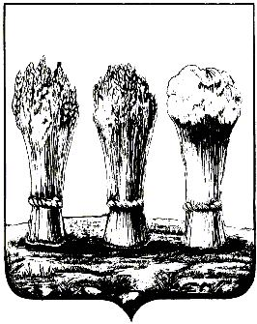

АДМИНИСТРАЦИЯ ЛЕНИНСКОГО РАЙОНА ГОРОДА ПЕНЗЫ

ПРИКАЗ

от 17.09.2019 № 240

О внесении изменений в приказ главы администрации Ленинского района города Пензы от 20.06.2012 № 108 «Об утверждении административного регламента «Регистрация устава территориального общественного самоуправления»

Руководствуясь Федеральным законом от 27.07.2010 № 210-ФЗ «Об организации предоставления государственных и муниципальных услуг»,

П Р И К А З Ы В А Ю :

1. Внести в приказ главы администрации Ленинского района города Пензы от 20.06.2012 № 108 «Об утверждении административного регламента «Регистрация устава территориального общественного самоуправления» (далее – приказ) следующие изменения:
1.1. Пункты 1 и 3 приказа изложить в следующей редакции:
«1. Утвердить прилагаемый административный регламент предоставляемой муниципальной услуги «Регистрация устава территориального общественного самоуправления».
3. Настоящий приказ опубликовать в муниципальной газете «Пенза» и разместить на интернет - странице администрации Ленинского района города Пензы официального сайта администрации города Пензы в информационно-телекоммуникационной сети «Интернет».».
1.2. В грифе приложения к приказу слова «Приложение к приказу» заменить словами «Утвержден приказом».
2. Внести в административный регламент по предоставлению муниципальной услуги «Регистрация устава территориального общественного самоуправления», утвержденный приказом главы администрации Ленинского района города Пензы от 20.06.2012 № 108, (далее – административный регламент) следующее изменение:
2.1. В наименовании административного регламента слова «по предоставлению муниципальной услуги» заменить словами «предоставления муниципальной услуги».
3. Настоящий приказ опубликовать в муниципальной газете «Пенза» и разместить на интернет - странице администрации Ленинского района города Пензы официального сайта администрации города Пензы в информационно-телекоммуникационной сети «Интернет».
4. Контроль за выполнением настоящего приказа возложить на заместителя главы администрации Ленинского района города Пензы по организации деятельности администрации района.

Глава администрации |  | Н.Б.Москвитина

